Apprendre à programmer Ergo Jr en Scratch
Partie 2 : Programmer par démonstration

Le robot Poppy Ergo Jr est capable de mesurer en temps réel la position de ses moteurs. Ainsi lorsqu’on les fait bouger manuellement, il peut enregistrer les mouvements effectués pour les reproduire ultérieurement.


À vous de jouer !
1. Avec les trois blocs ci-dessous enregistrez un mouvement de vague puis jouez-le ensuite :

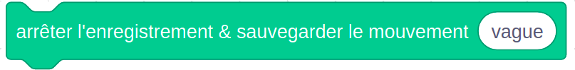

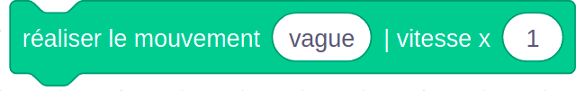

Pour cela :
a) Faites glisser le bloc créer et enregister le mouvement dans la zone de travail et renommez le mouvement par vague. Puis faites glisser le bloc tous les moteurs dans la zone motor_name :
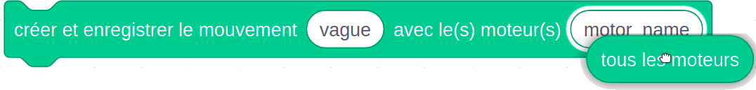

b) Ajoutez le bloc Arrêter et sauvegarder le mouvement et modifiez le nom du mouvement par vague.

c) Enfin, ajoutez le bloc Réaliser le mouvement.

d) Pour lancer l’enregistrement, cliquez sur le 1er bloc. Déplacez le bras de votre Poppy (il faut que vos moteurs soient en mode flexible) puis une fois que vous avez fini, cliquez sur le 2ème bloc pour arrêter l’enregistrement.
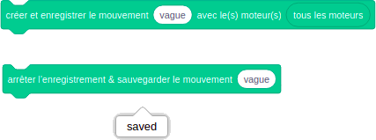

e) Pour lancer le replay, cliquez sur le bloc Rejouer le mouvement.
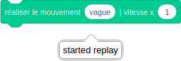

N’hésitez pas à refaire le mouvement jusqu’à ce qu’il vous convienne.


Les mouvements sont sauvegardés dans un fichier qui se trouve dans l’ordinateur du robot Ergo Jr.
Il faut donner un nom unique à chaque mouvement pour ne pas effacer le fichier précedent en ré-enregistrant un mouvement par dessus.

2. Observez le programme ci-dessous sans le créer et essayez de deviner ce qu’il fait :
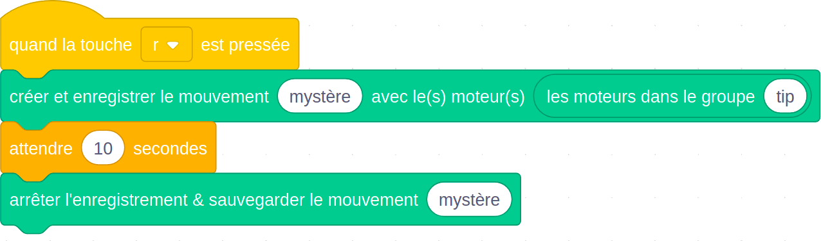
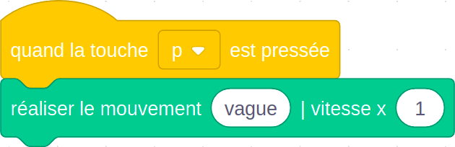

4. Créez et testez le script pour vérifier.

À vous… Enregistrez les mouvements de votre choix


Pour aller plus loin…
De nombreuses options de lecture sont disponibles : expérimentez-les !
Que se passe-t-il si vous ….
1. … modifiez dans le bloc 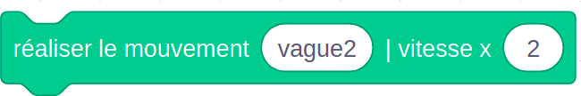 la valeur de vitesse (avec par exemple un nombre décimal ou non allant de 0 à 4) ? Pensez à enregistrer un mouvement vague2 ou à utiliser un mouvement déjà enregistré.
2. … utilisez le bloc 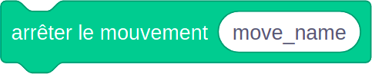 pendant un replay ?
3. … utilisez le bloc 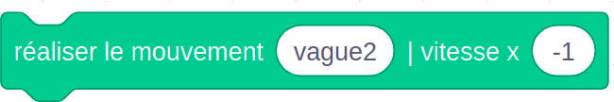 avec une valeur négative ?

En robotique, les mesures de positions ne sont jamais parfaites. C’est le cas également sur le robot Ergo Jr, il est possible donc que le mouvement rejoué ne corresponde pas exactement à ce qui a été montré.


Défi robotique : Poppy Ergo Jr - Dessiner c’est gagner !
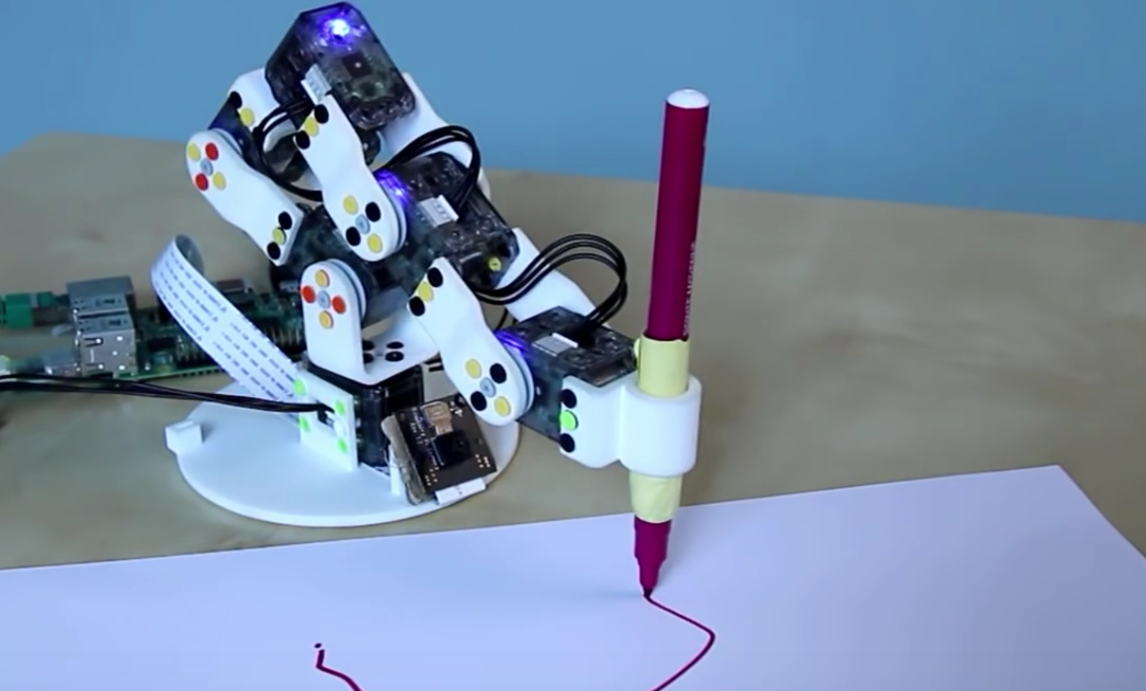
Matériel :
- Poppy Ergo Jr avec le porte crayon
- Un feutre
- Une liste de mots. Exemples : soleil, marguerite, camion, escargot, chat, plage…
Une liste complète est disponible ici.

Objectif :
Phase de préparation :
Chaque équipe tire au sort des bouts de papier de la liste de mots
En un temps limité (exemple : 5 min), enregistrez le maximum de dessins en programmant par démonstration
Phase de jeu :
Chaque équipe fait deviner aux autres les mots illustrés en un temps limité (exemple : 40 s)
- Si le mot a été deviné :
La personne qui a deviné marque deux points
Chaque personne de l’équipe marque un point
- Si le mot n’a pas été deviné, personne ne marque de point.

